Um !!!!!!!!!!!!!!!!!!!!Ma visite à ZAZAKELY ……
Une étape pour moi de 10 jours, dans un voyage en pays MALGACHE, au pays des enfants … pour rencontrer Cécilia, et son joli sourire, et voir de mes yeux ce lieu du bout du monde, que je ne connaissais qu’à travers ce blog.
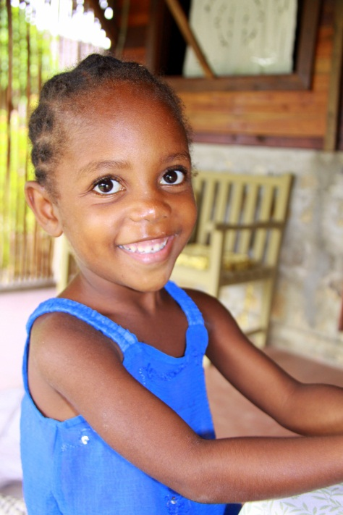
Je découvre un petit espace, plein d’amour, de rire et de joie. Grâce à tous les enfants, réunis autour d’une super Marraine « Michelle » qui a fait de ce lieu un espace magique, avec des airs de Paradis … Tout en restant très concrète face au besoin sur place, comme par exemple, le dispensaire …
Un bel endroit qui ne manquera pas de visiteurs au vue de ce que j’ai pu voir sur place. En effet, beaucoup de petits bobos chez les zazas (un moment aussi pour eux entre tendresse, attention et jolis pansements) mais aussi, beaucoup de villageois avec des maux divers et variés, homme, femmes et enfants, qui attendent beaucoup de ce lieu où ils pourront peut-être être soulagés et soignés.
Les journées des enfants sont organisées d’une main de maître, par le personnel présent sur place …. Repas, sieste, le linge, la toilette du soir dans la petite rivière, le brossage des dents etc …. Ils règnent une superbe ambiance familiale entre eux tous… tout le monde est là pour tous, les plus grands n’hésitant pas à consoler les petits, le partage dans les activités, dans les colis ou les habits etc …. Et même une participation des plus grands aux activités quotidienne du personnel : étendre le linge, tri du riz, habiller les plus petits ou les séances de coiffure durant la sieste etc …
J’ai eu la chance de partager ces quelques jours, avec Nicole …. La super secrétaire de l’Association mais aussi, une bouffée d’amour et d’attention pour tous les enfants, si heureux de pouvoir partager leur quotidien avec des Vazas …
Beaucoup de pluie donc beaucoup de dessins et de coloriage, mais aussi quelques balades au bord de la mer et récolte de coquillages, et aussi après-midi jeux d’équipe dans une ambiance de Ouahhhh !!!! Dont une superbe série de chaises musicales endiablées, au son du Djembé !!
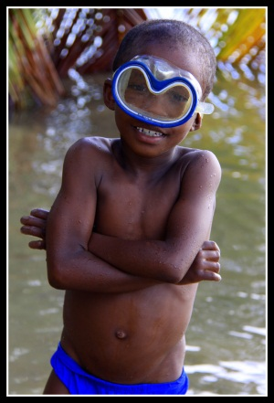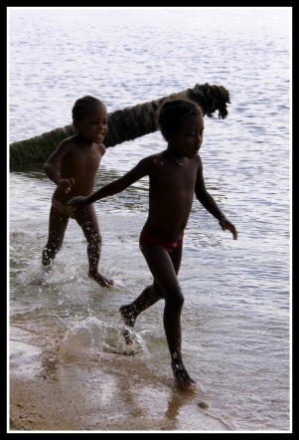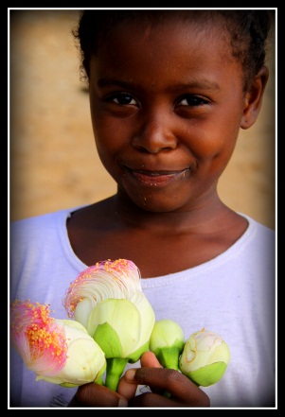
Et puis, je ne pouvais terminer ce petit topo souvenir sans parler d’une soirée... INOUBLIABLE !
En effet, j’était à l’Orphelinat pour mon anniversaire … comme Nicole.
La 1^{ière} surprise est venu de nos chères cuisinières qui nous avaient préparé de petits beignets sucrés pour tous ! Hummm … très bon !! Les enfants aussi se sont régalés de cet extra ! Et puis, les enfants ont sorti le djembé et nous avons eu droit à un super show entre chants et danses traditionnelles….
Magique de les voir tous, bouger leur petit derrière au son de leur chant et du djembé ! Nous avons tous partagé la danse, Nicole, le personnel et moi … Une telle osmose entre les enfants …. dans la joie, les rires, et la danse est un des plus beaux spectable que j’ai vu depuis longtemps !
Un grand MERCI à tous le personnel pour leur gentillesse et leur attention, et surtout à Michelle pour son dévouement pour tous les enfants, qui malgré leur blessures et histoires personnelles, vivent heureux, sécurisés, entourés d’un nouvelle famille ….. ZAZAKELY !

